Państwa konsultant:

Klaus Müller
Marketing

Dyrektor ds. Komunikacji

Telefon +49 9341 86-1125
Fax +49 9341 86-1411
Klaus.Mueller@weinig.com

Luty 2017

Data

INFORMACJA PRASOWA

Grupa WEINIG na targach LIGNA 2017:
Zdigitalizowana produkcja w służbie klienta

LIGNA 2017 rozpoczyna się z nową koncepcją powierzchni. Dlatego grupa WEINIG po raz pierwszy zaprezentuje swoją pełną ofertę w zakresie obróbki litego drewna i tworzyw drzewnych w hali nr 27. Na liczącym 4000 m² stoisku na klientów z branży rzemiosła i przemysłu czeka unikalna oferta pod hasłem „THINK WEINIG“. W zakresie obróbki litego drewna oferta obejmuje takie segmenty jak struganie i profilowanie, rozkrój i optymalizacja, obróbka końcowa oraz produkcja okien i mebli. Obszary kluczowe stanowią W 4.0 Digital, praca projektowa i materiały alternatywne.
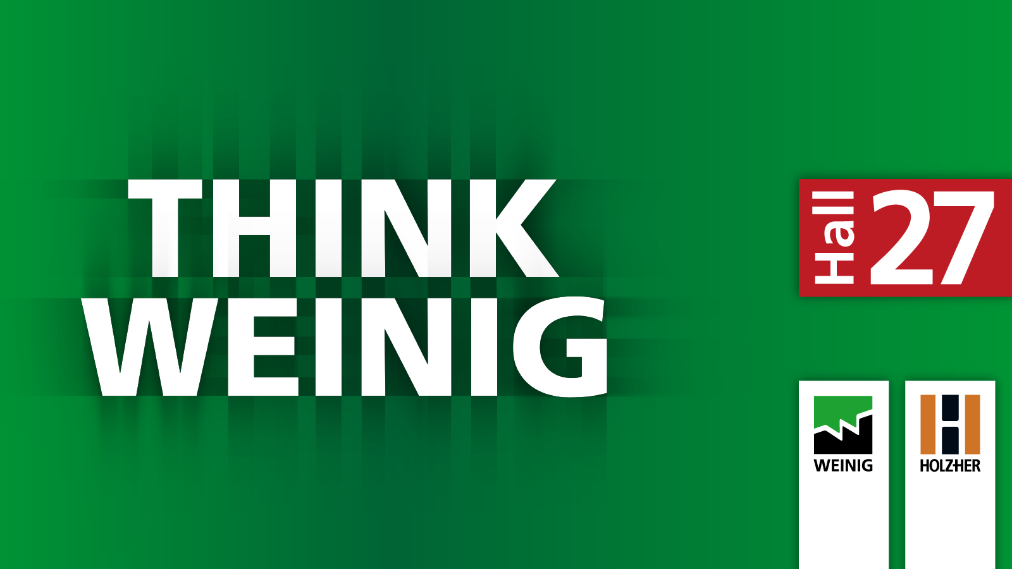

Wszystkie 40 eksponatów grupy WEINIG zostaną zaprezentowane na żywo. Premiera w Hanowerze jest wspólnym występem z branżą materiałów drzewnych. Holz-Her przedstawi na stoisku grupy WEINIG rozwiązania do obróbki CNC, rozkroju płyt i klejenia obrzeży, i prezentuje systemy magazynowania płyt.

Główna zaleta to korzyści dla klienta
Megatrendem także w gospodarce drewnem jest czwarta rewolucja przemysłowa. Gregor Baumbusch, dyrektor ds. sprzedaży i marketingu wyjaśnia jednak: „Sama digitalizacja nie daje jeszcze przewagi konkurencyjnej. Nasze rozwiązania ukierunkowane są zawsze na zapewnienie korzyści dla klienta“. Dlatego efektywne i oszczędzające zasoby planowanie i produkcja oraz inteligentny system utrzymania ciągną się tematycznie niczym czerwona nić przez zsieciowaną produkcję, która w firmie Weinig zyskała etykietę W 4.0 Digital. Wszystkie rozwiązania są ukierunkowane na to, aby klient otrzymał odpowiednie informacje we właściwym czasie i w sposób przyjazny dla użytkownika. Dotyczy to w równym stopniu przemysłu jak i rzemiosła, między którymi zanikają już prawie wyraźne granice.
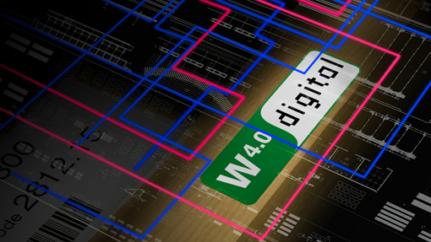

Przyszłościowa produkcja z grupą WEINIG

- Upraszczanie: Kompleksowe procesy pod kontrolą
High-tech stawia wysokie wymagania względem personelu obsługi. Jeżeli w obliczu utrzymującego się niedoboru specjalistów zakłady chcą zachować nieograniczoną zdolność działania, obsługę zaawansowanych systemów produkcyjnych należy utrzymać na możliwie najprostszym poziomie. Dlatego centralnym zadaniem dla producentów jest upraszczanie. W centrum zainteresowania są przy tym systemy eksperckie, wspierające ludzi na ekranie lub wykluczające błędy obsługi. Dzięki zapewniającym komfortową obsługę systemom sterowania Weinig stwarza ku temu idealne warunki. Oprogramowanie OptiCom/Plus zapewnia wszystkim maszynom i systemom z zakresu rozkroju jednolity interfejs użytkownika. Eksponaty z obszaru strugarko-żłobiarek są wyposażone opcjonalnie w system SmartTouch, pomocny w uzbrajaniu maszyny.

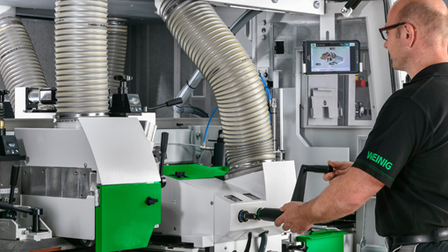

Czujniki monitorujące uniemożliwiają kolizje w maszynie i inne poważne uszkodzenia. W obrabiarce Powermat 1500 osłona Variohaube pomaga przy przestawianiu elementów dociskowych. W prezentowanej na LIGNA nowości ProfiPress T Next Generation automatyczna regulacja grubości elementów pozwala uniknąć błędów podczas prasowania płyt. W segmencie skanera Weinig nowa automatyczna regulacja kamery redukuje do minimum błędy obsługi i ich skutki. Natomiast nowy system Weinig EasyStop znacznie ułatwia wstęp do automatyzacji obrabiarek ręcznych. Lista cięć jest przygotowywana w biurze. Wyrównywanie obrabianych elementów na ograniczniku długości jest zaprojektowane w sposób nadzwyczaj komfortowy. Doskonałym przykładem udanej koncepcji uproszczenia jest kompaktowa strugarka czterostronna Cube Plus, która zostanie także zaprezentowana na stoisku LIGNA. Przy zachowaniu intuicyjnej obsługi czyni ona struganie tak łatwym, jak nigdy dotąd i jest przy tym dziesięć razy szybsza niż wyrówniarka i grubościówka.

- Efektywne wykorzystanie zasobów: Niższe koszty,
bardziej ekonomiczna produkcja
Przy rosnących kosztach personelu, surowców i środków eksploatacyjnych coraz większą rolę w produkcji będzie odgrywać efektywne wykorzystanie zasobów. Decydujące znaczenie zyskuje przy tym temat optymalizacji. Systemy skanowania służące do oceny jakości i sortowania z pewnością będą wkrótce standardem także w małych zakładach.

Kluczem do sukcesu jest cyfrowe przygotowywanie zamówień na komputerze. Z Moulder Master Weinig oferuje oprogramowanie umożliwiające doskonałą organizację środowiska pracy. W połączeniu z nową, w pełni automatyczną ostrzarką narzędzi Rondamat 1000 CNC, stanowiskiem do pomiaru narzędzi OptiControl Cyfrowe i systemem sterowania PowerCom Plus Moulder Master tworzy system pozwalający na połączenie etapów procesu od pomysłu do gotowego profilu i przygotowanie następnego narzędzia i profili równolegle z bieżącą produkcją.
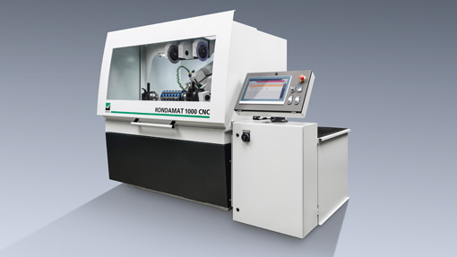

W pilarkach poprzecznych zastosowanie znajduje natomiast pakiet oprogramowania Weinig OptiPal. Umożliwia on inteligentne tworzenie listy rozkrojów do produkcji palet i skrzyń. Pakiet zostanie także zaprezentowany w Hanowerze. Millvision i Envision to kolejne składniki oprogramowania z grupy WEINIG, służące do digitalizacji etapów produkcji. Na bazie technologii firmy Weinig i Holz-Her oferują one możliwość zsieciowania wszystkich procesów od otrzymania zamówienia, przez rozkrój po gotowy produkt.

Optymalizacja drewna zwiększa zyski. W grupie WEINIG zaczyna się ona od piły optymalizacyjnej OptiCut S 50. Nowością są pomoc w wyrównywaniu pakietów pozwalająca na zwiększenie dokładności na długości i w pełni automatyczne znakowanie obrabianych elementów. Większa piła OptiCut S 90 Speed posiada teraz serwo skoku wrzeciona, zapewniające czyste cięcie bez drzazg i bez poprawek. W Hanowerze będzie można zobaczyć animację z nowym agregatem wFlex, umożliwiającym przycinanie na długości i szerokości w jednym przebiegu. Na górnym końcu skali osiągnięć firmy Weinig znajduje się OptiCut 450 Quantum, najszybsza piła optymalizacyjna świata. Aktualna wersja może pochwalić się automatycznym systemem regulacji VarioStroke, pozwalającym na zwiększenie wydajności nawet o 7 % i posiada system OptiStat z nowym narzędziem do oceny danych produkcyjnych. Mocny duet w zakresie wydajnej optymalizacji tworzą piła OptiCut 260 i czterostronny kolorowy skaner Weinig EasyScan⁺. Nowością piły jest wspomagany zsyp na odpady, zapewniający pewne oddzielanie części nawet przy wysokiej prędkości.
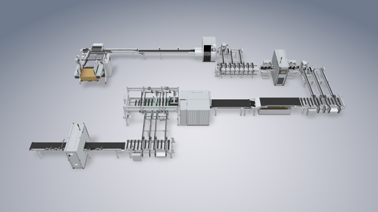

EasyScan⁺ C posiada wysokowydajne oprogramowanie optymalizacyjne, zapewniające szczególnie wysoki uzysk materiału. Dzięki skupieniu się na najważniejszych funkcjach i konsekwentnej redukcji opcji udało się jeszcze bardziej poprawić stosunek ceny do wydajności.

W obszarze wielopił Weinig ma w ofercie RipAssist - system pozwalający na zoptymalizowane cięcie na szerokości. Na LIGNA można będzie zobaczyć i podziwiać w akcji wielopiłę tarczową VarioRip 310 M. Temat techniki rozkroju będzie w Hanowerze uzupełniony o solidną taśmówkę rozdzielczą BKS z automatycznym pomiarem szerokości i mechanizmem rozkroju skośnego.

Kolejnym tematem z zakresu optymalizacji, prezentowanym tradycyjnie przez grupę WEINIG jest efektywne uszlachetnianie drewna przez łączenie na mirkowczepy. Program sięga od obróbki krótkich elementów po wysokowydajne linie do wykonywania wczepów w dłużycach. W Hanowerze zaprezentowana zostanie opatentowana linia frezująca Turbo-S 1000. Dzięki automatycznym ustawieniom wymiarów skrawania lub zastosowaniu systemu Trimsaver linia pozwala na maksymalne wykorzystanie drewna. Pracując z 15 taktami prasowania na minutę spełniana też najwyższe wymagania w zakresie wydajności. Monitoring aplikacji kleju pozwala obniżyć koszty. Możliwości linii Turbo-S 1000 zostaną zademonstrowane na LIGNA w ramach sprzężonego systemu, do którego należy także wysokowydajna linia optymalizacyjna OptiCut 450 Quantum. Uzupełnieniem oferty czopiarek grupy WEINIG jest Rondamat 985, ostrzarka do w pełni automatycznego ostrzenia frezów do wczepów. Córka spółki Weinig - firma Grecon będzie obecna na targach z profilarką dwustronną ProfiShape T4P, zaprojektowaną specjalnie do formatyzowania i spłaszczania elementów ram oraz profilowania profili pióro-wpust w płytach MDF. Maszyna osiąga przy tym wydajność 40 elementów na minutę. Dalsze produkty są gotowe do prezentacji na żywo w położonym w pobliżu zakładzie firmy Grecon w Alfeld.

- Elastyczność: Właściwe rozwiązanie dla każdego wymogu
Nowoczesne systemy produkcyjne muszą być dzisiaj w stanie produkować równie ekonomicznie zarówno partie 1-produktowe jak i serie przemysłowe. Równocześnie przebieg i metody pracy w przemyśle i rzemiośle upodabniają się do siebie. W rezultacie klienci oczekują elastycznych, modułowych systemów, wykorzystujących najlepsze technologie.

Weinig Powermat
Z Powermat Weinig stworzył system modułowy, który dokładnie spełnia te wymagania. Na targach LIGNA swoją światową premierę świętować będzie nowy Powermat 2400. Strugarko-żłobiarka jest zaprojektowana do przemysłowej produkcji listew z prędkością posuwu do 100 m/min i zostanie zaprezentowana w zmechanizowanym przebiegu z załadunkiem i odprowadzaniem materiału. Na wersji 3D można produkować dowolnie programowalne, strukturyzowane powierzchnie. Nowością jest możliwość produkowania na maszynie także elementów o konturach stożkowych i/lub zakrzywionych. Dla zaczynających swoją przygodę w świecie profilarek Weiniga do dyspozycji jest Powermat 700 Compact. W tej samej klasie wydajności oferowana jest wersja do produkcji okien, strugania kantówek i profilowania listew. Na kolejnym poziomie klasy Powermat 1500 dostępna jest szeroka gama wariantów, spełniających różne wymogi i zakresy zastosowań. Różne szerokości z mobilnym wrzecionem, małe partie na jednej i tej samej maszynie – Powermat 1500 jest automatyczną strugarką czterostronną na wszelkie potrzeby. Świat obrabiarek z serii Weinig Powermat uzupełnia wyposażona w piły cienkotnące wysoko wydajna jednostka Powermat 2500 SP, służąca do rozkroju lameli i znajdująca zastosowanie na przykład w produkcji warstw środkowych.

Weinig Conturex
Cieszący się uznaniem system Weinig Conturex w drugiej generacji obejmuje szeroką paletę centrów CNC do produkcji okien i mebli, bazujących na identycznej zasadzie opatentowanego stołu zaciskowego. Oferta modułowych maszyn obejmuje od rozwiązań kompaktowych po rozwiązania systemowe z podwójnym torem z równoległą obróbką dwóch elementów. Sterowanie komputerowe łączy dowolną liczbę osi i pozwala na niemal nieograniczony system produkcyjny o maksymalnej elastyczności, pozwalającej na wykonywanie partii 1-produktowych. System Weinig Solid Woodwork Flow (WF) umożliwia bezproblemowe podłączenie do każdego powszechnie używanego branżowego softwaru w najróżniejszych środowiskach pracy. Struganie wstępne, optymalizacja drewna i kompleksowa automatyzacja z firmy Weinig są dzisiaj oczywiście zintegrowane i tworzą razem z systemem Conturex wysokowydajną komórkę produkcyjną. Do tej pory centrum CNC było stosowane przeważnie w produkcji okien.

Weinig zademonstruje na LIGNA, jak doskonale technologia Conturex z jej wysoką wydajnością i elastycznością pasuje do nowoczesnej, kompleksowej obróbki mebli. Nowością w zintegrowanym, wysokoproduktywnym systemie Conturex C 125 Vario są mechanizacja doprowadzania materiału z załadunkiem równoległym, 4 pojedyncze stoły zaciskowe Vario, posiadające po dwie pary kleszczy oraz dwie interpolowane 5-osiowe głowice.

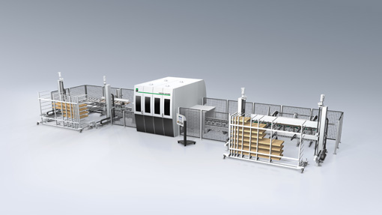

Aby zademonstrować wysoką elastyczność technologii Conturex, na zsieciowanej linii wykonane zostaną na żywo zarówno elementy mebli, jak też konstrukcje słupowo-ryglowe, części okien i drzwi oraz okiennice. Elementem demonstracji będzie Weinig Multirex 7225 Windows, maszyna z wielofunkcyjną głowicą do racjonalnej pięciostronnej obróbki elementów z litego drewna. Nowa technologia PRO-Torque pozwala na wysokodokładny, jednoczesny ruch frezów na pięciu osiach.
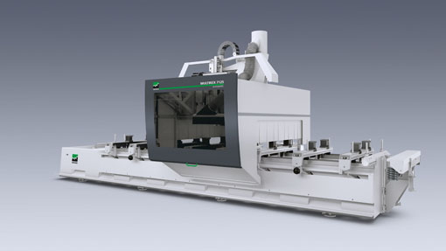

Zintegrowana w linii jest ponadto UniPin 200, nowa maszyna do automatycznego klejenia parapetów i do wbijania kołków. UniPin 200 odznacza się przede wszystkim równomiernym nanoszeniem kleju. To jest podstawą wytrzymałości i szczelności spoin w połączeniach narożnych i tym samym znacznie podnosi jakość końcowego produktu.

- Smarttech: Maksymalna transparentność procesów
Zsieciowane systemy przyszłości wymagają zintegrowanego oprogramowania obsługującego cały proces, od pomysłu po gotowy produkt. Tylko tak można zapewnić maksymalną transparentność procesów. Znacznie pomaga przy tym znakowanie obrabianych elementów za pomocą kodu QR/kodu paskowego lub RFID. Użytkownik korzysta na krótkich długościach cyklów i eliminacji źródeł błędów. Wystawione w Hanowerze linie i wiele maszyn grupy WEINIG są wyposażone w odpowiednie systemy. W strukturze 3D na Powermacie system wykrywania części wspomaga wysoko precyzyjną obróbkę. W pilarkach poprzecznych na LIGNA użyte zostanie w pełni automatyczne znakowanie obrabianych elementów z umieszczaniem logo w wysokiej rozdzielczości.

- Monitoring i przewidywana konserwacja: Spojrzenie we własną produkcję
Jednym z najważniejszych priorytetów klienta jest maksymalna dostępność urządzenia. Dlatego niezwykle ważne jest optymalne planowanie i kontrola produkcji. Dochodzi do tego regularna informacja o okresach serwisowych, trwałości narzędzi i zużyciu. Nowoczesne narzędzia do monitorowania maszyny i systemy utrzymania są w stanie temu sprostać. Weinig pokaże na LIGNA na pracującej maszynie podłączenie do systemu monitoringu. Firma zademonstruje między innymi na centrum CNC Conturex monitowanie produkcji w produkcji okien. Za praktyczny przykład należy uznać nowo opracowany monitoring wrzeciona w zakładzie produkcyjnym klienta Weiniga - firmy KGM. System pozwala na monitoring i informowanie o temperaturze wrzeciona i przekroczeniach wartości granicznych. W Hanowerze zademonstrowane zostaną także wielorakie możliwości aplikacji serwisowej Weinig. Zintegrowane okno na żywo umożliwia na przykład zidentyfikowanie problemów maszyny na smartfonie, niezależnie od miejsca przebywania, uruchomienie zapytań serwisowych i skrócenie czasów przestojów.
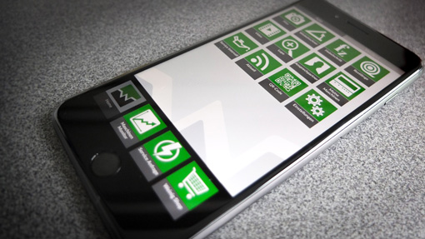

- Integracja: Komórki produkcyjne zwiększają produktywność
Czas maszyn jednostkowych w znacznej mierze minął. Dlatego kluczowym pojęciem nowoczesnej produkcji jest integracja. Wystarczy przy tym rekord danych, aby zsieciować najróżniejsze składniki komórki produkcyjnej. Technologia komputera centralnego umożliwia odwzorowanie najbardziej kompleksowych procesów. Już dzisiaj potrafi on sterować kilkuset osiami, na przykład w produkcji okien.

Grupa WEINIG pokaże na LIGNA pod hasłem „Wszystko z jednej ręki“ komórki produkcyjne o najróżniejszym stopniu kompleksowości, przeznaczone dla najróżniejszych wymogów. W kompaktowym centrum rozkroju FlexiRip / FlexiCut sprzężone są uniwersalna wielopiła tarczowa i tarczówka poprzeczna. Na stoisku Weiniga znajdziemy także dużą linię do w pełni automatycznego, zoptymalizowanego rozkroju 2D. System składa się z wielopiły tarczowej ProfiRip 450 M4 Speed z posuwem rolkowym, skanerem EasyScan RT do rozpoznawania defektów, wizualizacji obrazu cięcia i drukarki do znakowania listew. Do bezkompromisowej wydajnej produkcji pod hasłem „Making more out of wood“ służy zsieciowana linia produkcyjna, łącząca ogólne kompetencje grupy WEINIG w jednym wysoce efektywnym rozwiązaniu. W linii zsieciowane są ze sobą skaner, piła optymalizacyjna i maszyna do mikrowczepów. Komunikacja na Standard W4.0 Digital zapewnia systemowi nieograniczoną otwartość na przyszłość produkcji.

Klejenie: Dwie premiery na LIGNA
Swoją premierę na LIGNA w Hanowerze będą świętować dwie maszyny, niezintegrowane wprawdzie w żadnej linii, ale mogące zostać z nią w każdej chwili sprzężone. Jedną z nich jest nowa prasa ProfiPress T Next Generation. Automatyczna prasa do klejenia to maszyna zaprojektowana od podstaw, która osiąga o 25 procent większą wydajność. Za wzrost wydajności odpowiedzialne jest szybsze pakietowanie i wyższa częstotliwość. Centralną rolę odgrywa przy tym tzw. selektywne podgrzewanie. W tej technologii spoina nagrzewana jest tylko od wewnątrz, pozwalając między innymi na krótszy czas docisku.
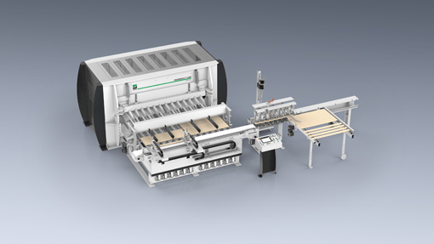

„Szybko i nieskomplikowanie do kantówki“ - takie jest natomiast motto światowej nowości - prasy ProfiPress L B. Nowością w prasie wysokiej częstotliwości są odłączalne siłowniki, gwarantujące krótkie czasy nieproduktywne. Specjalny górny docisk zapewnia możliwie minimalne przesunięcie pionowe. Synchronicznie dosuwane siłowniki prasy pozwalają uniknąć przesunięcia na długości.

- Kompetencje systemowe: Cała innowacyjność grupy
Kluczowym punktem prezentacji Weiniga na LIGNA jest praca projektowa. Swoje cztery aktualne działania zaprezentuje dział Weinig Concept, w którym skupione są ogólne kompetencje grupy WEINIG.

Jednym z nich jest linia produkcyjna do deskowania dla branży budowlanej. Szczególnymi cechami są tutaj elastyczna wielkość linii i możliwość indywidualnego dopasowania. Dzięki technologii firmy Weinig klienci mogą realizować różne koncepcje w zależności od zapotrzebowania wydajności, dostępnego miejsca i budżetu.

Drugim projektem jest nagrodzony nagrodą Schweighofera system klejenia bloków metodą na styk. Urządzenie dostępne jest obecnie w trzech klasach wydajności. Paleta sięga od wariantu podstawowego dla małych firm do najwyższego poziomu zaawansowania. System klejenia bloków punktuje między innymi dzięki wysokiej elastyczności, zwiększeniu uzysku materiału i bogatej gamie produktów. W Hanowerze można będzie zobaczyć w ramach wirtualnej prezentacji koncepcję jednostronnej prasy taktowej.

Ponadto niedawno ukończona została maszyna do produkcji warstw dla największych linii produkcyjnych CLT w Europie. Na LIGNA zaprezentowany zostanie proces przepływu materiałów i objaśnione zostaną ogólne kompetencje grupy WEINIG w zakresie całego łańcucha wartości.

Jako czwarte działanie przedstawiony zostanie projekt badawczo-rozwojowy Drzewo palmowe. We współpracy z partnerami przeprowadzono pomyślnie kilka podstawowych prób w zakresie możliwości obróbki tego materiału. W ostatnich miesiącach dział Weinig Concept podjął temat produkcji wyrobów takich jak płyty z litego drewna, płyty 3-warstwowe, płyty powlekane (fornir, MDF i wiele innych), a także płyty z preszpanu. Na LIGNA udokumentowany zostanie stan projektu.

Grupa WEINIG: Wszystko z jednej ręki
„Weinig oferuje więcej“ nie jest tylko sloganem. Jest obietnicą bez Jeśli i Ale w kwestii jakości, niezawodności, tworzenia wartości i kompetencji w zakresie doradztwa. Wszystko z jednej ręki. Dlatego na LIGNA szczególnie dużo miejsca poświęcone będzie kompleksowej ofercie usług. W trakcie wszystkich czterech dni targowych specjaliści z Weiniga odpowiedzą klientom na wszelkie pytania dotyczące maszyn używanych, serwisu i finansowania.

Zdjęcia:
Motywy umieszczone w tekście można pobrać w jakości druku na stronie internetowej firmy Weinig pod adresem http://www.weinig.com/de/weinig-gruppe/portal.

